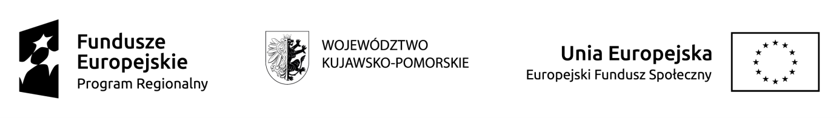
KARTA PROJEKTU w ramach LSR dla miasta Chełmna na lata 2014-2020.
projekt „Działaj normalnie-czyli lokalnie!”

Tytuł projektu
Wnioskodawca
Maksymalna wartość grantu wynosi 50 tys. zł (w przypadku grantu zakładającego wyłącznie wzrost aktywności społecznej) lub 150 tys. zł (w przypadku grantu zakładającego efektywność zatrudnieniową) |  |  | Wnioskowana kwota | Czas realizacji (m-ce) | Rok realizacji
 |  |  |  |  | 2017 | 2018 | 2019 | 2020 | 2021 |  | 2022
Liczba osób zagrożonych ubóstwem lub wykluczeniem społecznym objętych wsparciem w projekcie
Liczba osób zagrożonych ubóstwem lub wykluczeniem społecznym pracujących po opuszczeniu programu: > 22%
Liczba osób zagrożonych ubóstwem lub wykluczeniem społecznym, u których wzrosła aktywność społeczna: > 65%
1.1. Wsparcie działań na rzecz aktywizacji społeczno- zawodowej |  |  |  |  |  |  |  |  |  | Proszę wybrać jeden cel planowanego przedsięwzięcia
1.2. Wsparcie działań o charakterze środowiskowym
2.1. Animacja życia lokalnego społeczeństwa z obszaru LGD
2.2. Wsparcie w zakresie rozwoju usług wzajemnościowych i samopomocowych na obszarze LGD
2.3 Nabywanie umiejętności i aktywizacja społeczności z obszaru LGD
3.1. Wsparcie inicjatyw w zakresie ekonomii społecznej
Dodatkowe informacje

